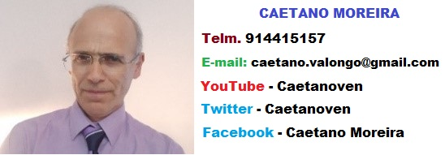

Caetano José da Silva Moreira

Nasci em Valongo no dia 1 de Março de 1961.

Depois de Frequentar o ensino primário e preparatório fui trabalhar em 1977.
Com o intuito de aprender mais, fui estudar à noite (no sistema de ensino, por: “Unidades ou Módulos Capitalizáveis” completei o nível secundário com média (final) de 12 Valores.
Em simultâneo, devido à necessidade de músicos para o serviço na “Paróquia de Valongo” fui estudar música para o “Centro de Cultura Católica / Casa da Torre da Marca”, estive 2 anos a frequentar apenas a disciplina de “Canto Coral” (1978 e 1979) enquanto aguardava vaga para entrar no curso de “Música Litúrgica” o que veio a acontecer no ano de 1980 prolongando-se até 1985.
Devido à minha paixão pelo “Piano” inscrevi-me num curso de aperfeiçoamento na “Academia de Ensino Particular” em Ermesinde, de 1990 a 1991, tendo apresentado no final da formação uma obra de difícil execução do compositor “Paul de Senneville” (Concerto Pour Une Jeune Fille).
Toquei “Órgão e Piano” em inúmeros locais, cerimonias e concertos, entre eles destacam-se: o “1º Aniversário do Falecimento do Padre Avelino Abreu” e, “Os Escritores Visitam a Biblioteca Municipal de Valongo” onde toquei na visita do escritor “Júlio Magalhães” um programa para piano intitulado: “Fragmentos de Piano”.
Atualmente continuo a tocar “Piano e Órgão”.
Devido à necessidade de apresentar novas músicas nas atuações que faço durante o ano especializei-me na técnica de composição para piano, tendo assim um portefólio que ultrapassa as 200 obras (peças para piano), que vou divulgando nas plataformas de música da internet e nas redes sociais.

